附件1

2022年为民办实事全民健身工程项目建设标准

一、标准式村（屯）级篮球场

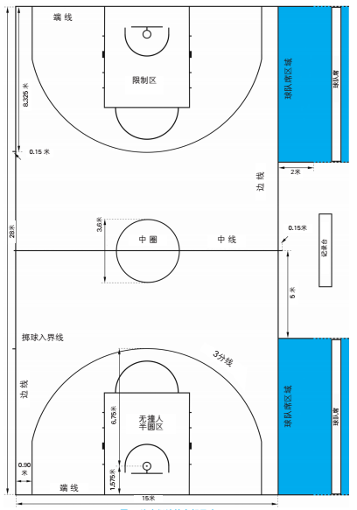（一）每个项目建设一个占地面积不少于560㎡的混凝土标准篮球场。基本技术指标：篮球场面积为420㎡（15m×28m，界限内沿测量），场地四周要求各向外开辟不少于1.5m（界限外沿测量）的硬化土地（缓冲区），比赛区上空无障碍区至少高7m，球架立柱或场地显著位置喷涂“中国体育彩票资助”字样。篮球场具体划线见下图1（仅供参考）。

图1：标准式篮球场示意图

（二）篮球架品牌和样式（地埋式或移动式均可）不限，原则上产品质量和安装要符合GB19272-2011《室外健身器材的安全 通用要求》的标准，即“新国标”，或篮球架通过经国家认可的器材质量认证机构的产品认证。

二、非标准式村（屯）级篮球场

（一）每个非标准式篮球场比赛区面积不少于210㎡（界限内沿测量），场地长宽不限，场地四周要求各向外开辟不少于0.75m（界限外沿测量）的硬化土地（缓冲区），比赛区上空无障碍区至少高7m，球架立柱或场地显著位置喷涂“中国体育彩票资助”字样。

（二）篮球架品牌和样式（地埋式或移动式均可）不限，根据实际情况一个或两个皆可，原则上产品质量和安装要符合GB19272-2011《室外健身器材的安全 通用要求》的标准，即“新国标”，或篮球架通过经国家认可的器材质量认证机构的产品认证。

三、门球场项目

（一）每个项目建设一个占地面积380㎡以上的门球场，基本技术指标：门球场面积300㎡（20m×15m，界限外沿测量），场地四周向外1m为限制区。限制区以外是自由区，视场地大小而定，设置待赛区、记录台、记分牌、公示栏等辅助设施。场地显著位置喷涂“中国体育彩票资助”字样。

（二）门球场项目选址位置，必须在城区和县城人群聚集地和方便参与的地区，可与公园、绿地、城市闲置边角地等整合，最大程度开发和利用城市空间。

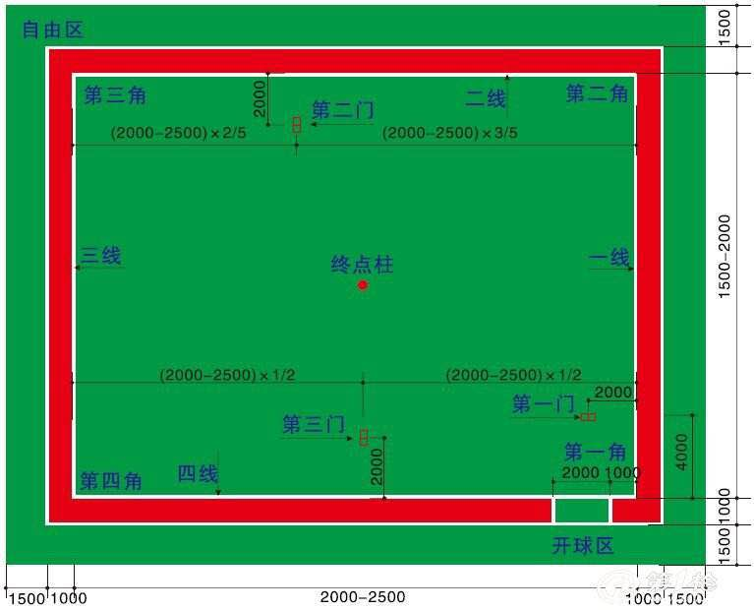

图2：门球场示意图

四、农民体育健身工程项目（配建体育健身器材）

每个项目点配建一套“新国标”室外体育健身器材。申报（受赠）单位提供一片占地不小于75㎡的公共用地，配建不少于8件/套（含告示牌）室外健身器材。器材安装后，根据使用要求，对地面进行硬化、软化、绿化等方式整洁化处理，便于群众安全使用。